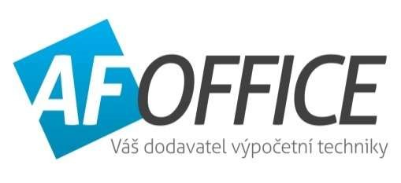
Nabídka DB 2025-222
Číslo dokladu: | DB 2025-222 | Datum: | 24.11.2025
Referent: | David Bělka | Datum platnosti: | 24.12.2025
Telefon:
E-mail:
Projekt:
Dodavatel:
Odběratel: Základní škola a mateřská škola Petra Strozziho
Za Invalidovnou 3
Praha 8
IČ: 60461853
DIČ:
Af Office, s.r.o
Jednořadá 1051/53
160 00 Praha 6, Dejvice
IČ: 26768771
DIČ: CZ26768771
Platební údaje:
Způsob úhrady: převodem | Banka: |  |  | Raiffeisenbank a.s.
Požadovaná záloha: Ne | Číslo účtu: |  |  | 103 102 99 00 / 5500
Úrok z prodlení za každý den po splatn. 0,1% z fakt. částky | Konstantní symbol: |  |  | 0008
Splatnost dní: 10 | Variabilní symbol:
Popis: Newline LYRA PRO |  |  | Ks Cena bez DPH |  |  | Sazba |  | DPH Cena celkem
#
Newline LYRA PRO 86"  218 cm, 4K (3840×2160), přímé LED podsvětlení, kontrast 5000:1, zero bonding,  8 GB RAM, 128 GB úložiště (rozšiřitelné), Android 13 s EDLA certifikací –  Google Play, 50 dotykových bodů, 450 cd/m2, 2× 20 W, přesnost 1 mm, Cast+,  Whiteboard, Engage, Display Management | 2  1 | 33 040,00 Kč | 21% 13 876,80 Kč  21% - Kč |  | 79 956,80 Kč # 0,00 Kč #  #  #
#
#
#
#
#
#
#
#
#
#
#
#
#
#
#
#
79 956,80 Kč
Rozpis DPH #
Sazba Základ Daň
21% 66 080,00 Kč 13876,80 Kč
Celkem k úhradě

Af Office, s.r.o. Jednořadá 1051/53, Praha 6 - Dejvice, 160 00, tel. 235 362 575, fax.: 233 342 003, e-mail: info@afoffice.cz
ičo: 26768771, dič: CZ26768771, banka: Raiffeisenbank a.s., číslo účtu: 103 102 99 00 / 5500
Společnost Af Office, s.r.o. je zapsána v OR u Městského soudu v Praze oddíl C vložka 92433 / 01 Zboží zůstává až do úplné úhrady vystavené faktury majetkem firmy Af Office, s.r.o.

